

Instituto Superior Técnico

Fundamentos da Programação

Manual de utilizador

Licenciatura Bolonha em Engenharia Mecânica
2º Semestre 2023/24

Docentes:
Prof. Mário António Ramalho
Prof. João Carlos Reis

Trabalho realizado por:
Filipe Ribeiro Ferreira nº110127
Joaquim Botelho Neves nº110615
Grupo 69

Índice

1. Sumário . . . . . . . . . . . . . . . . . . . . . . . . . . . . . . . . . . . . . . . . . . . . . . . .3

1.1. Objetivo do programa. . . . . . . . . . . . . . . . . . . . . . . . . . . . . . . . . . . . . . . . . . . . . 3

1.2. Execução. . . . . . . . . . . . . . . . . . . . . . . . . . . . . . . . . . . . . . . . . . . . . . . . . . . . . . . 3

2. Manual de Utilizador . . . . . . . . . . . . . . . . . . . . . . . . . . . . . . . . . . . . . .4

2.1. Competências do programa. . . . . . . . . . . . . . . . . . . . . . . . . . . . . . . . . . . . . . . . . 4

2.2. Método de utilização do programa. . . . . . . . . . . . . . . . . . . . . . . . . . . . . . . . . . . .5

2.3. Limitações do programa. . . . . . . . . . . . . . . . . . . . . . . . . . . . . . . . . . . . . . . . . . . .8

- Sumário:

1.1. Objetivo do programa.

No âmbito da cadeira de fundamentos da programação, foi realizado este trabalho como projeto final.

O projeto consiste em criar um programa que se destina a simular de uma forma simplificada, o sistema de navegação de um empregado de restaurante. Resumidamente o robô tem de ser capaz de navegar múltiplas disposições de salas com mesas, sem colidir com elas. Tem de ser capaz de limpar a totalidade da sala, limpar pontos específicos e servir as mesas. O robô também possui uma bateria e a capacidade de a carregar.

A interação com o utilizador é realizada através de interface gráfica, com interações de cliques e do teclado

1.2. Execução.
Este projeto está dividido em três implementações, que vão ficando progressivamente mais complexas, correspondendo a primeira implementação á limpeza da sala, a segunda implementação à limpeza de pontos específicos e de serviço às mesas e a última corresponde a que as implementações anteriores funcionam para diferentes salas fornecidas através de um ficheiro .txt.

Implementado: Em relação aos níveis do projeto foram todos implementados com sucesso. Funcionando bem todas as obrigatoriedades de cada implementação. Foi também implementada uma capacidade de customizar uma sala. Através de interface gráfica criar um ficheiro sala com uma configuração a escolha.

Não implementado: Apesar do devido funcionamento do programa, existem algumas falhas na implementação. Quando o utilizador indica o programa para fechar, este não fecha imediatamente, esperando para finalizar a tarefa. Quando o robô contorna uma mesa, não otimiza a forma de contornar. Apesar do funcionamento do programa ser independente das dimensões da janela, se a janela for retangular, a janela fica deformada (ex: círculos ficam ovais).

- Manual de Utilizador:

2.1.Descrição do programa.

O programa criado destina-se a simular de uma forma simplificada, o sistema de navegação de um empregado de restaurante.

Este robô desloca-se num perímetro definido como a sala do restaurante, com três opções de disposições de mesas pré-definidas ou uma disposição customizável, na sala estão dispostas entre 4 e 6 mesas (retangulares ou redondas|), duas Docking Stations (onde o robô recolhe, e carrega) e um balcão (que é fixo).

O programa é capaz de alterar a disposição das mesas, e o robô adapta-se respetivamente para navegar na sala sem colidir com as mesmas. O robô possui uma bateria, cuja percentagem é constantemente representada que quando alcança o seu nível crítico o robô desloca-se até à Docking Station mais próxima para recarregar.

O programa tem duas funcionalidades:

- Limpeza: Nesta funcionalidade o robô, é capaz de limpar a totalidade da sala evitando colisões com as mesas e garantindo que começa e acaba numa docking station, e é possível sair desta funcionalidade a qualquer momento.

- Entregas: Nesta funcionalidade, o robô a qualquer momento (exceto quando está em sleep, durante a entrega de um pedido) pode receber um click que irá armazenar. O robô irá percorrer os clicks por ordem, e conforme o click estiver dentro ou fora de uma mesa, irá fazer coisas diferentes.
Se o robô identificar o click como estando dentro de uma mesa, trata-o como um pedido e irá servir a mesa, se estiver fora, e não estiver demasiado perto de um obstáculo (nesse caso não faz nada), trata-o como um ponto de limpeza, dirige-se até ao ponto e limpa-o.
A qualquer momento pode ser pedido para sair, e quando a tarefa acabar a funcionalidade fecha.

O programa é capaz de mudar a disposição das mesas e das Docks através da mudança da sala escolhida, e continuar a funcionar, uma vez que o robô reconhece as coordenadas das mesmas.

Todo este funcionamento é realizado através de interface gráfica, partindo de um menu para navegar através do rato e do teclado entre as funcionalidades, e alterar a disposição da sala

2.2. Método de utilização do programa.

Quando o programa é inicializado, é aberto o menu de utilização através do qual o utilizador pode navegar entre funcionalidades.

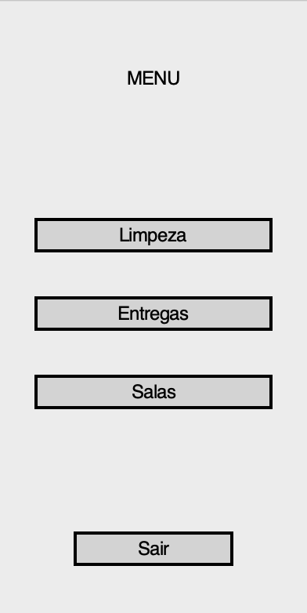
Figura 1: Menu

O menu possui quatro botões:
- Salas: Seleciona a sala que vai ser utilizada (a Sala 1 é a predefinição).
- Limpeza: Efetua a limpeza da totalidade da sala que estiver selecionada.
- Entregas: Efetua entregas e limpeza a pedido da sala que estiver selecionada
- Sair: Fecha o programa

Quando o programa é inicializado a sala predefinida é sempre a sala 1. Para efetuar a mudança de sala o utilizador clica no botão “Salas”, e será aberta outra janela com cinco botões (Fig 2.).

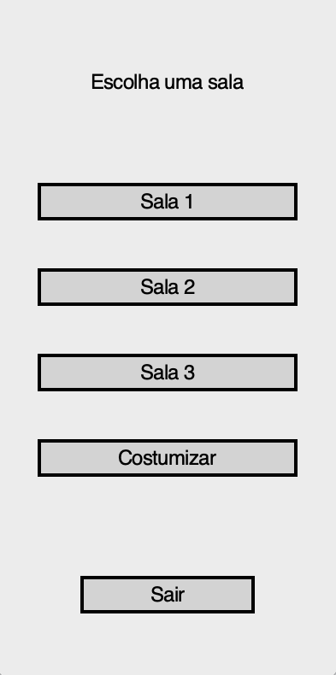
Figura 2: Salas

O botão “Sair” retorna ao menu e cada botão de sala é correspondente à respetiva sala. Após a escolha de uma sala, o programa volta automaticamente para o menu e guarda a escolha da sala.
Uma sala é constituída por duas Docking Stations, onde o robô recolhe e recarrega, um indicador de bateria do robô no canto inferior esquerdo, um balcão no canto superior esquerdo, e mesas circulares ou retangulares no interior da sala
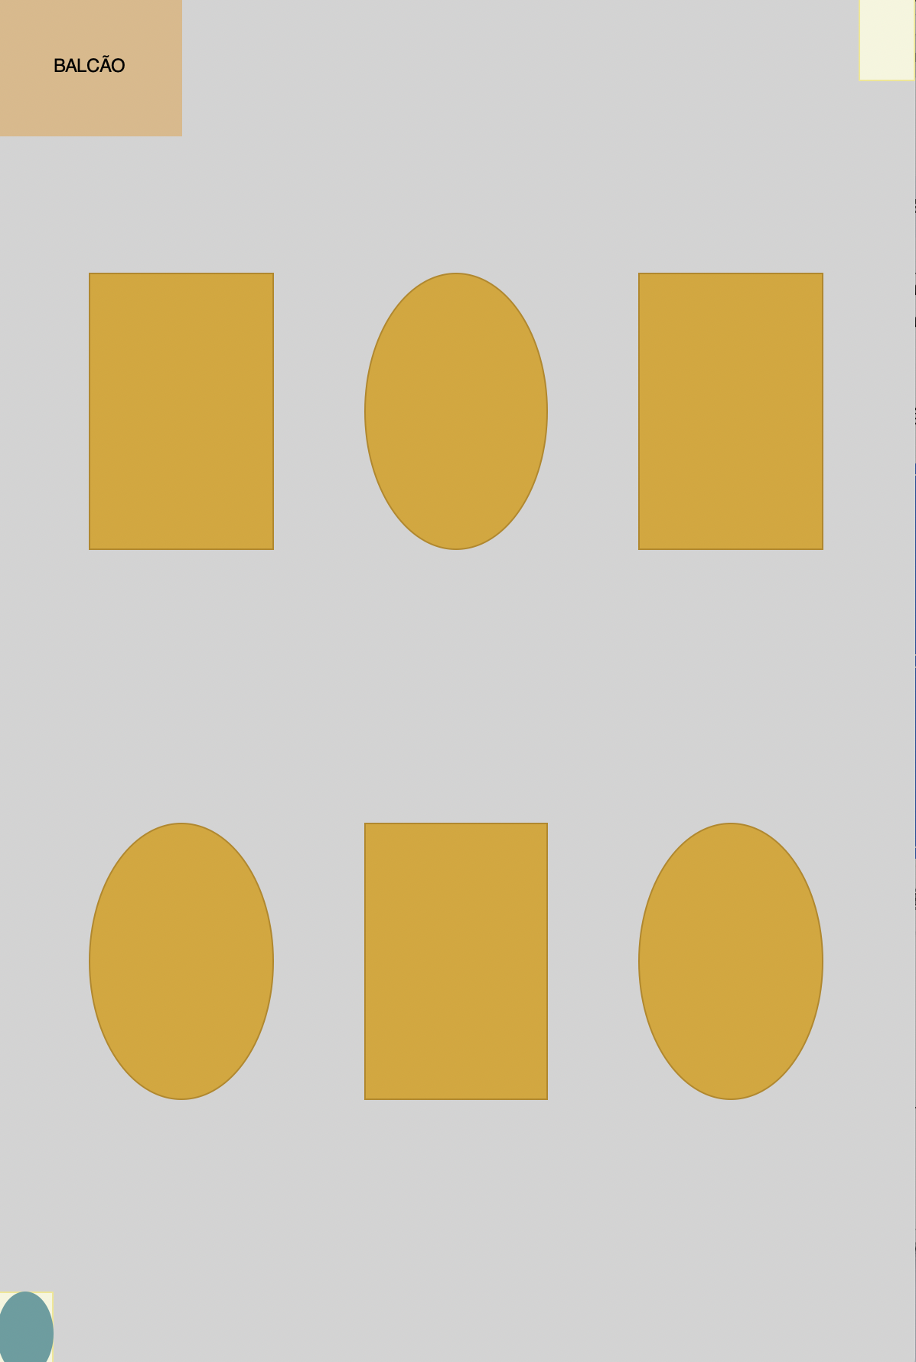

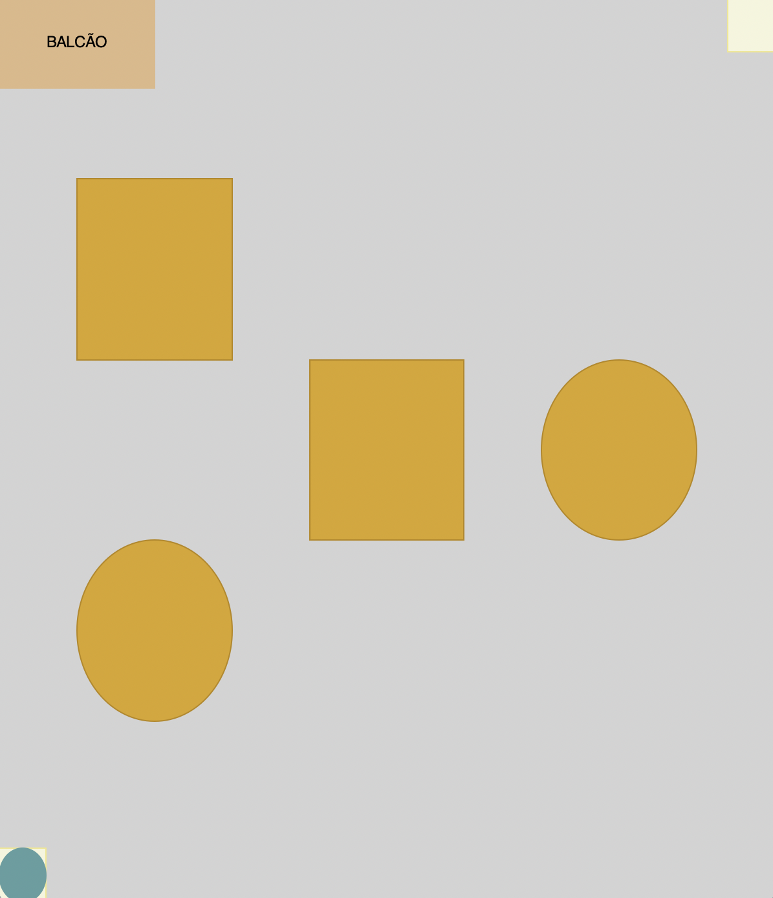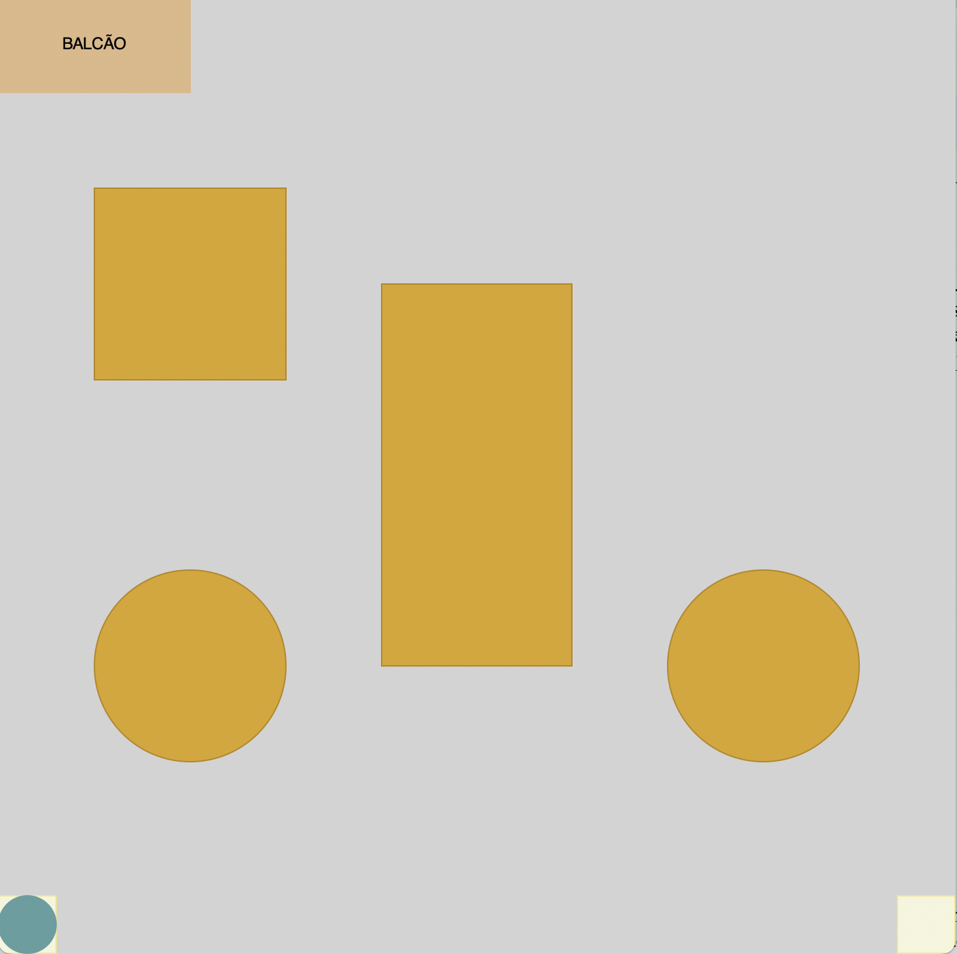
Figura 4: Sala 2 Figura 5: Sala 3

Figura 3: Sala 1

Existe ainda o botão “Customizar”, este botão serve para o utilizador criar uma sala à sua escolha ao clicar nele, será aberta outra janela:

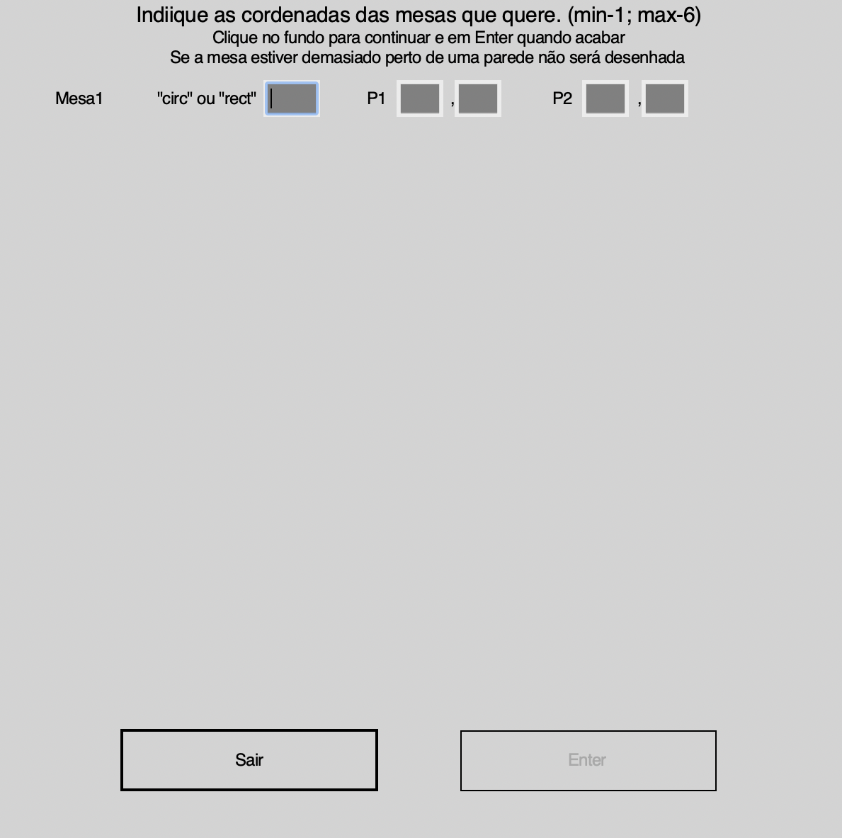
Figura 6: Janela de customização por preencher

Nesta janela, o utilizador pode preencher de 1 a 6 mesas indicando o tipo de mesa; “circ”=círculo ou “rect”=retângulo, e os seus dois pontos. No caso do retângulo os pontos P1 e P2 correspondem respetivamente ao canto inferior direito e canto superior esquerdo. No caso do círculo, os pontos P1 e P2 correspondem, ao ponto mais à esquerda do e o ponto mais à direita do círculo respetivamente (a janela é de 100 por 100 unidades).

Quando o utilizador acaba de preencher deve carregar no fundo para guardar a mesa introduzida.

Quando a mesa está guardada, o utilizador pode clicar no fundo para introduzir mais uma mesa, ou no botão “Enter” para passar ao próximo passo e escolher a dock.

Para a escolha da Dock o utilizador apenas é disponibilizado com a opção de escolher a segunda Dock uma vez que a primeira é fixa no canto inf-esq, a escolha é feita com um click num botão devidamente identificado.

Quando finalizada a escolha a janela é fechada e a sala é guardada.

A qualquer momento o utilizador pode sair da janela clicando no botão “Saír”

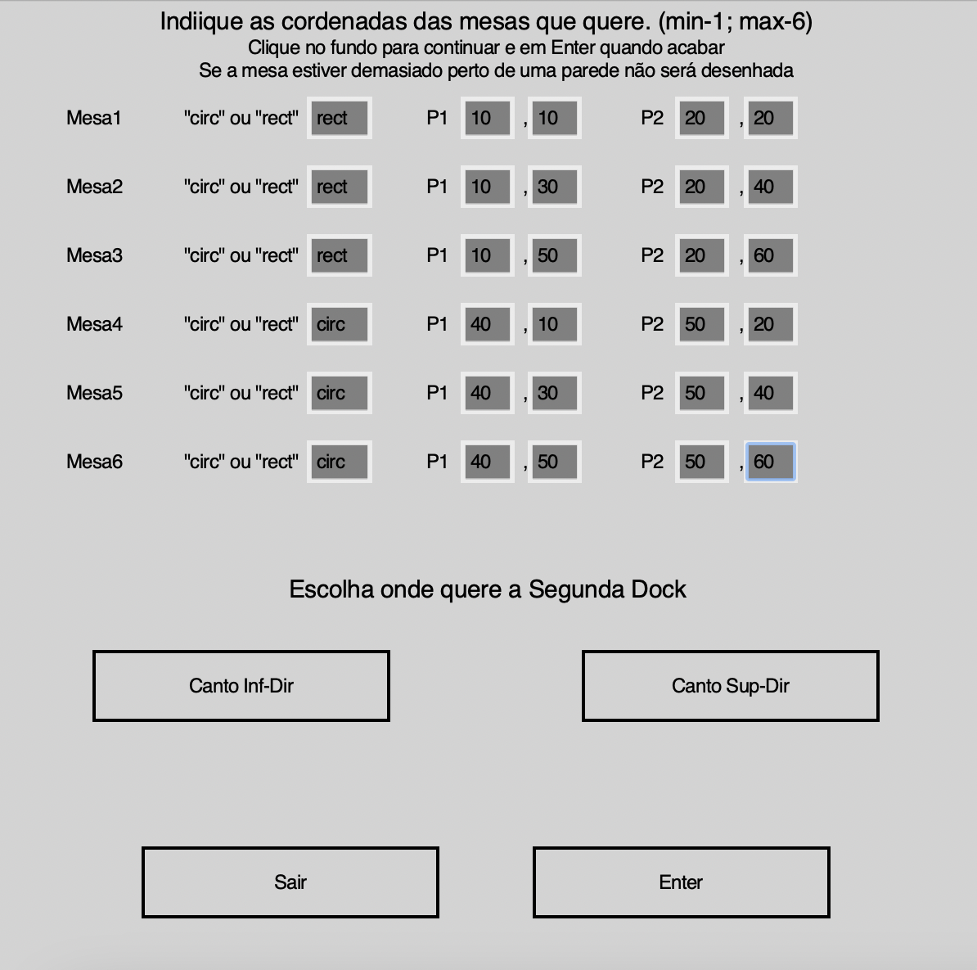
Figura 7: Janela de customização totalmente preenchida, à espera da escolha da Dock

Uma vez selecionada a sala, o utilizador está no Menu e pode escolher qualquer uma das funcionalidades. Clicando em:

- “Limpeza”: irá abrir a sala selecionada, e irá iniciar um movimento de limpeza da sala, que irá percorrer a totalidade da sala num movimento Zigue-Zague evitando as mesas, a qualquer momento o utilizador pode clicar na tecla “M” para voltar para o menu.
Quando a limpeza terminar o robô retorna à dock mais próxima e mostra uma mensagem a dizer “Sala Limpa”. O utilizador pode clicar em “M” para aceder ao menu.

- “Entregas”: Irá abrir a sala selecionada e ficará à espera de indicações do utilizador. O robô recebe indicações fornecidas através de um clique na janela, a qualquer momento pode ser fornecida uma indicação (exceto quando o robô está parado à espera durante a entrega de um pedido) que será armazenada.
O robô corre as indicações por ordem e reconhece-as como duas coisas distintas, sendo dispostas mensagens no topo da janela do que está a ser feito:

- Um clique dentro de uma mesa representa um pedido e irá iniciar o serviço à mesa (ativa o marcador de ocupado, uma bola verde Fig 6.).
O robô dirige-se até à mesa com um menu para receber o pedido e retorna à Dock. Espera pelo tempo de confeção e dirige-se ao balcão para recolher o pedido e entregá-lo à mesa (os pratos são servidos e o marcador fica cor de laranja Fig 7.) e retorna à dock. Após os clientes acabarem (o marcador desaparece, e a comida também Fig 8.); de seguida o robô dirige-se até a mesa para limpar, e quando acaba leva os pratos, e retorna à dock.

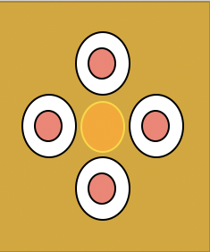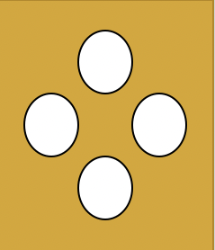
Figura 8: Mesa ocupada por servir Figura 9: Mesa ocupada a comer Figura 10: Mesa vazia e por limpar

- Um clique fora de uma mesa representa um ponto de sujidade que precisa de ser limpo. O robô dirige-se até ao ponto, assinala a zona a limpar (Fig 8.), limpa a sua totalidade e retorna à dock
Se o robô prever que ao efetuar a limpeza de um ponto, colide com uma mesa ou parede, não realiza a limpeza e transmite a mensagem “Não é possível limpar esse ponto”.

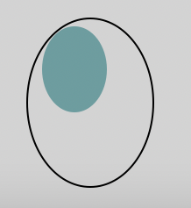
Figura 11: Movimento de limpeza do robô

A qualquer momento durante o funcionamento do robô, se a bateria do mesmo atingir um nível crítico (simbolizado pela mudança de cor para encarnado, Fig 10.) o robô interrompe o que estiver a fazer para recarregar (recarregamento simbolizado pela mudança de cor para verde Fig 11.). O carregamento ocorre na dock e tem uma duração de 2 segundos, após o qual o robô retoma a sua tarefa.


Figura 12: Robô com bateria Figura 13: Robô com bateria crítica Figura 14: Robô a carregar

A única informação reconhecida pelo programa são cliques na janela, ou inputs do teclado quando é indicada essa possibilidade no topo da janela. Qualquer outra informação não será interpretada pelo programa.

A informação produzida pelo programa é fornecida graficamente através da representação gráfica da mesma, ou através de texto na identificação de janelas, em botões ou no modo “Entregas” através de texto no topo da janela.

2.3. Limitações do programa.

- Quando o robô evita uma mesa contorna-a sempre no sentido horário, não percorrendo necessariamente o caminho mais curto.
Ex: Neste caso para se movimentar até à cruz irá percorrer o caminho azul e não o encarnado

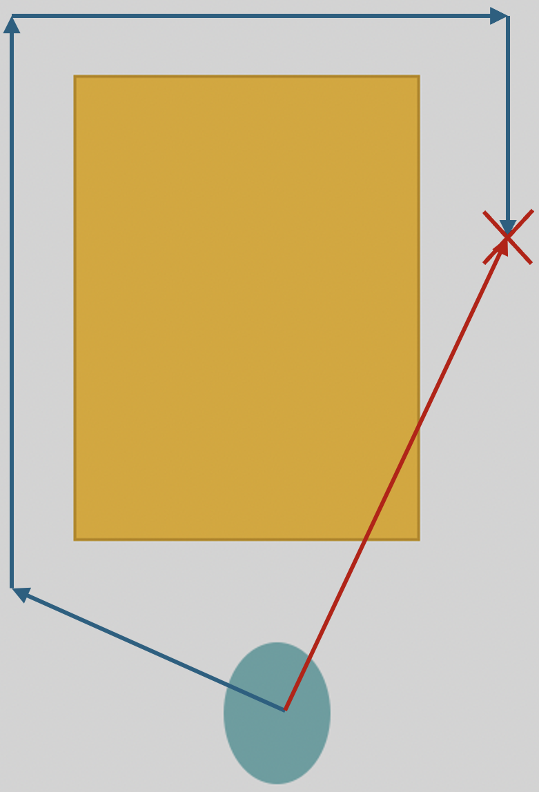
Figura 15: Caminho não otimizado

- Durante os períodos de tempo em que o robô está em espera, não aceita novos cliques.
Ex: Por ex quando o robô está à espera da confeção do pedido não aceita novas indicações.

- Apesar de reconhecer a intenção de saída do utilizador, o programa não consegue voltar para o menu enquanto faz uma tarefa.
Ex: Enquanto o robô está a servir uma mesa, se o utilizador pedir para sair do programa o robô acabará de servir à mesa e só aí fechará o programa.

- Se a janela for retangular, as formas ficam distorcidas.
Ex: Quando a janela é retangular as mesas circulares ficam ovais.

- O método de customizar salas, não tolera erros na introdução dos dados.
Ex: Quando o utilizador clica no fundo (sinal de seguir em frente), e os dados não estão totalmente ou devidamente preenchidos, o programa pára e é preciso reiniciar.

- Por vezes a janela no método customizar não fecha.

- Existem certas configurações de salas que o robô não consegue executar corretamente.
Ex: Quando as mesas estão a uma distância inferior a 6 unidades ou das paredes ou umas das outras, o robô pode não reconhecer corretamente o caminho de desvio.

